UCHWAŁA NR …………
RADY MIEJSKIEJ W REDZIE
z dnia ………….. 2021r.

w sprawie ustanowienia pomników przyrody na terenie Gminy Miasto Reda

Na podstawie art. 7 ust. 1 pkt 1, art. 18 ust. 2 pkt 15 oraz art. 40 ust. 1 ustawy z dnia 8 marca 1990r. o samorządzie gminnym (tekst jedn. Dz. U. 2020 poz.713 ze zm.) oraz art. 44 ust. 1, ust. 2, art. 45 ustawy z dnia 16 kwietnia 2004r. o ochronie przyrody (tekst jedn. Dz. U. 2020 poz. 55 ze zm.) w uzgodnieniu z Regionalnym Dyrektorem Ochrony Środowiska w Gdańsku, Rada Miejska w Redzie uchwala, co następuje:

§ 1. Ustanawia się pomnikiem przyrody:
- Drzewo z gatunku dąb szypułkowy (Quercus robur L.) o obwodzie pnia 437cm, wysokości 28m i zasięgu korony 22m, rosnące na terenie działki ewidencyjnej nr 338/8, obręb geodezyjny nr 2 w Redzie, w granicach Parku w Ciechocinie. Wymiary i położenie pomnika przyrody określa załącznik nr 1 do niniejszej uchwały;
- Drzewo z gatunku klon jawor (Acer pseudoplatanus L.) o obwodzie pnia 268cm, wysokości 30m i zasięgu korony 16m, rosnące na terenie działki ewidencyjnej nr 337/10 obręb geodezyjny nr 2 w Redzie, w granicach Parku w Ciechocinie. Wymiary i położenie pomnika przyrody określa załącznik nr 2 do niniejszej uchwały;
- Pnącze z gatunku bluszcz pospolity (Hedera helix L.) o wysokości 30m, pierśnicy 18cm, obwodzie na wysokości pierśnicy 61cm, rosnące na ok. 165 letnim dębie szypułkowym w Leśnictwie Sławutówko w oddz. 126 f., na terenie Nadleśnictwa Wejherowo. Wymiary i położenie pomnika przyrody określa załącznik nr 3 do niniejszej uchwały.

§ 2. 1. Szczególnym celem ochrony pomników przyrody zlokalizowanych na terenie Parku w Ciechocinie, o których mowa w § 1 pkt 1 i 2, jest zachowanie wartości przyrodniczych, kulturowych, historycznych i krajobrazowych tworów przyrody ożywionej, charakteryzujących się wyjątkowymi cechami osobniczymi takimi jak wiek i rozmiar.
2. Ustanowienie pomnika przyrody zlokalizowanego na terenie Nadleśnictwa Wejherowo, o którym mowa w § 1 pkt 3, ma na celu ochronę tworu przyrody ożywionej, charakteryzującego się wyjątkowymi walorami przyrodniczymi i krajobrazowymi, a także szczególnymi cechami osobniczymi takimi jak wiek i rozmiar.

§ 3. 1. W stosunku do pomników przyrody zlokalizowanych na terenie Parku w Ciechocinie, o których mowa w § 1 pkt 1 i 2, w ramach czynnej ochrony, ustala się:
1) obowiązek monitorowania oznakowania pomnika przyrody i uzupełniania jego braku;
2) obowiązek monitorowania stanu zdrowotnego pomnika przyrody oraz wykonywania przez wykwalifikowanych arborystów prac pielęgnacyjnych i zabezpieczających na potrzeby ochrony przyrody w ramach zabiegów pielęgnacyjnych oraz w sytuacjach zagrożenia bezpieczeństwa użytkowników nieruchomości, na której rośnie, bądź nieruchomości sąsiednich;
3) obowiązek wykonywania działań w celu utrzymania właściwego stanu pomnika przyrody i realizacji celów ochrony.
2. W stosunku do pomnika przyrody zlokalizowanego na terenie Nadleśnictwa Wejherowo, o którym mowa w § 1 pkt 3, w ramach czynnej ochrony, ustala się:
1) obowiązek monitorowania oznakowania pomnika przyrody i uzupełniania jego braku;
2) obowiązek monitorowania stanu zdrowotnego pomnika przyrody;
3) obowiązek uzgadniania z organem ustanawiającym przedmiotową formę ochrony zakresu wszelkich planowanych do wykonywania prac pielęgnacyjnych na potrzeby ochrony przyrody.

§ 4. 1. W stosunku do ustanowionych pomników przyrody, zlokalizowanych na terenie Parku w Ciechocinie, o których mowa w § 1 pkt 1 i 2, wprowadza się następujące zakazy:
- niszczenia, uszkadzania lub przekształcania obiektu;
- wykonywania prac ziemnych trwale zniekształcających rzeźbę terenu, z wyjątkiem prac związanych z zabezpieczeniem przeciwpowodziowym albo budową, odbudową, utrzymywaniem, remontem lub naprawą urządzeń wodnych;
- uszkadzania i zanieczyszczania gleby;
- dokonywania zmian stosunków wodnych, jeżeli zmiany te nie służą ochronie przyrody albo racjonalnej gospodarce rolnej, leśnej, wodnej lub rybackiej;
- zmiany sposobu użytkowania ziemi;
- umieszczania tablic reklamowych.
2. W stosunku do ustanowionego pomnika przyrody, zlokalizowanego na terenie Nadleśnictwa Wejherowo, o którym mowa w § 1 pkt 3, wprowadza się następujące zakazy:
- niszczenia, uszkadzania lub przekształcania obiektu;
- wykonywania prac ziemnych trwale zniekształcających rzeźbę terenu, z wyjątkiem prac związanych z zabezpieczeniem przeciwsztormowym lub przeciwpowodziowym albo budową, odbudową, utrzymywaniem, remontem lub naprawą urządzeń wodnych;
- uszkadzania i zanieczyszczania gleby;
- dokonywania zmian stosunków wodnych, jeżeli zmiany te nie służą ochronie przyrody albo racjonalnej gospodarce rolnej, leśnej, wodnej lub rybackiej;
- zmiany sposobu użytkowania ziemi.

§ 5. 1. Nadzór nad ochroną ustanowionych niniejszą uchwałą pomników przyrody, zlokalizowanych na terenie Parku w Ciechocinie, o których mowa w § 1 pkt 1 i 2, sprawuje Burmistrz Miasta Redy.
2. Nadzór nad ochroną ustanowionego niniejszą uchwałą pomnika przyrody zlokalizowanego na terenie Nadleśnictwa Wejherowo, o którym mowa w § 1 pkt 3, sprawuje Nadleśniczy Nadleśnictwa Wejherowo.

§ 6. Wykonanie uchwały powierza się Burmistrzowi Miasta Redy.

§ 7. Uchwała wchodzi w życie po upływie 14 dni od dnia jej ogłoszenia w Dzienniku Urzędowym Województwa Pomorskiego.

Przewodniczący Rady Miejskiej w Redzie
Kazimierz Okrój

Załącznik nr 1 do Uchwały Nr ………….
Rady Miejskiej w Redzie z dnia…………

ARKUSZ EWIDENCYJNY POMNIKA PRZYRODY
PRZEDMIOT OCHRONY
I. | NAZWA I WYMIARY:
I. | 1. | Obiekt poddany ochronie:  Drzewo z gatunku dąb szypułkowy (Quercus robur L.)
I. | 2. | Wymiary:  - Obwód pnia na wysokości 130cm: 437cm  - Wysokość: 28m  - Zasięg korony: 22m
I. | 3. | Wiek: ok. 300 lat
II. | LOKALIZACJA:
II. | 1. | Nr działki: 338/8
II. | 2. | Obręb geodezyjny: Reda 2
II. | 3. | Właściciel / Zarządca: Gmina Miasto Reda
II. | 4. | Współrzędne geodezyjne: 54°36'48.34"N, 18°21'15.24"E, tj. X - 6053788,70, Y - 6522884,46.
 | 5. | Mapka sytuacyjna: Rycina nr 2
III. | OPIS OTOCZENIA:  Drzewo rosnące w północno - zachodniej części Parku w Ciechocinie, na wysokości posesji przy ul. Gajowej 9 w Redzie. Warunki siedliskowe bardzo dobre. System korzeniowy bez większych ograniczeń rozwoju, w przeważającej mierze grunt luźny, porośnięty trawą, dobry dostęp wód opadowych.  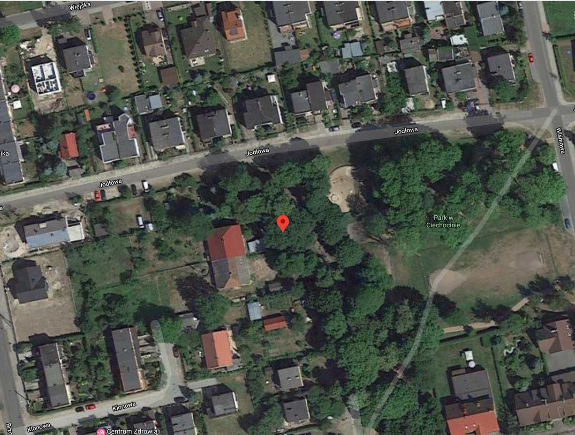  Ryc. 1. Lokalizacja dębu szypułkowego.  Źródło: https://www.google.com/maps
IV. | CECHY CHARAKTERYSTYCZNE:  Pień prosty, na wysokości 3,5 metra rozwidlający się na trzy przewodniki – rozwidlenie „U” – kształtne, bezpieczne. Korona rozłożysta, wysoko wyniesiona, mocniej rozbudowana w kierunku południowo -wschodnim.  Na przedmiotowym drzewie i w jego obrębie nie stwierdzono występowania gniazd lęgowych ptaków jak również gatunków owadów i porostów prawnie chronionych.
V. | CECHY ZDROWOTNE:  Badanie sondą arborystyczną nie wykazało rozkładu w systemie korzeniowym.  Na pniu rany zabliźnione i zabliźniające się po wykonanych cięciach we wcześniejszych latach oraz tylce po wyłamanych konarach. Badanie młotkiem diagnostycznym nie wykazało rozkładu wewnątrz pnia drzewa.  Stan zdrowotny dobry. Na konarze od strony południowo – zachodniej ubytek powierzchniowy, od długości 1,8 metra licząc od nasady rozwidlenia. Ponadto w koronie, na konarach i przewodnikach zabliźnione listwy mrozowe i liczne tylce po wyłamanych gałęziach i konarach.  Dąb o klasie żywotności wg skali Roloffa określonej na 2,0 pkt i kondycji ocenionej na 2 pkt – dobra.  Po oględzinach dla badanego drzewa ryzyko prawdopodobieństwa jego upadku określone zostało jako niskie.
VI. | UWAGI:  Oznakowanie obiektu.
CEL OCHRONY
Zachowanie wartości przyrodniczych, kulturowych, historycznych i krajobrazowych.
Ryc. 2. Lokalizacja dębu szypułkowego.
Źródło: reda.e-mapa.net

Załącznik nr 2 do Uchwały Nr ………….
Rady Miejskiej w Redzie z dnia…………

ARKUSZ EWIDENCYJNY POMNIKA PRZYRODY
PRZEDMIOT OCHRONY
I. | NAZWA I WYMIARY:
I. | 1. | Obiekt poddany ochronie:  Drzewo z gatunku klon jawor (Acer pseudoplatanus L.)
I. | 2. | Wymiary:  - Obwód pnia na wysokości 130cm: 268cm  - Wysokość: 30m  - Zasięg korony: 16m
I. | 3. | Wiek: ok. 155 lat
II. | LOKALIZACJA:
II. | 1. | Nr działki: 337/10
II. | 2. | Obręb geodezyjny: Reda 2
II. | 3. | Właściciel / Zarządca: Gmina Miasto Reda
II. | 4. | Współrzędne geodezyjne: 54°36'47.35"N, 18°21'17.26"E, tj. X - 6053758,13, Y - 6522920,85.
 | 5. | Mapka sytuacyjna: Rycina nr 2
III. | OPIS OTOCZENIA:  Drzewo rosnące w zachodniej części Parku w Ciechocinie, na wysokości posesji przy ul. Gajowej 12 w Redzie. Warunki siedliskowe dobre. Od strony południowo – zachodniej grunt wokół systemu korzeniowego zagęszczony, zwyczajowy przedept, od strony wschodniej ubity plac z meblami parkowymi, w odległości 1 metra od pnia drzewa głaz i skrzynka elektryczna. Z pozostałych stron grunt luźny, w niewielkim stopniu porośnięty trawą, dobry dostęp wód opadowych.  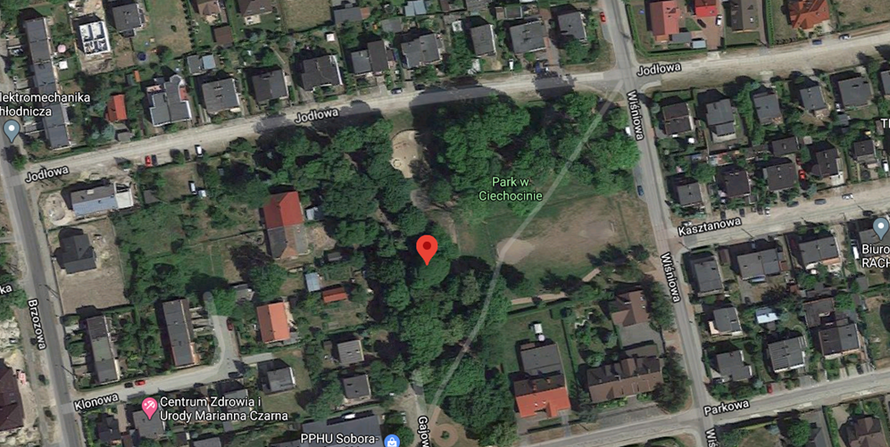  Ryc. 1. Lokalizacja klonu jaworu.  Źródło: https://www.google.com/maps
IV. | CECHY CHARAKTERYSTYCZNE:  Korona pełna, rozłożysta, symetryczna. Pień prosty, pojedynczy.  Na przedmiotowym drzewie i w jego obrębie nie stwierdzono występowania gniazd lęgowych ptaków jak również gatunków owadów i porostów prawnie chronionych.
V. | CECHY ZDROWOTNE:  Badanie sondą arborystyczną nie wykazało rozkładu w systemie korzeniowym.  Od strony południowej, od wys. 1,1 do 1,5 metra zabliźniający się niewielki ubytek powierzchniowy. Ponadto na pniu zabliźnione i zabliźniające się rany po wykonanych cięciach we wcześniejszych latach. Badanie młotkiem diagnostycznym nie wykazało rozkładu wewnątrz pnia drzewa.  Stan zdrowotny dobry. Klon o klasie żywotności wg skali Roloffa określonej na 1,5 pkt i kondycji ocenionej na 2 pkt – dobra.  Po oględzinach dla badanego drzewa ryzyko prawdopodobieństwa jego upadku określone zostało jako niskie.
VI. | UWAGI:  Oznakowanie obiektu.
CEL OCHRONY
Zachowanie wartości przyrodniczych, kulturowych, historycznych i krajobrazowych.

Ryc. 2. Lokalizacja klonu jaworu.
Źródło: reda.e-mapa.net

Załącznik nr 3 do Uchwały Nr ………….
Rady Miejskiej w Redzie z dnia…………

ARKUSZ EWIDENCYJNY POMNIKA PRZYRODY
PRZEDMIOT OCHRONY
I. | NAZWA I WYMIARY:
I. | 1. | Obiekt poddany ochronie:  Pnącze z gatunku Bluszcz pospolity (Hedera helix L.), rosnące na ok. 165 letnim dębie szypułkowym
I. | 2. | Wymiary:  - Obwód pędu na wysokości pierśnicy (130cm): 61cm  - Wysokość: 30m  - Pierśnica: 18cm  Wymiary drzewa, po którym pnie się bluszcz:  - Obwód pnia na wysokości 130cm: 250cm  - Wysokość: 33m  - Wiek: ok. 165 lat
II. | LOKALIZACJA:
II. | 1. | Nr działki: 125/2
II. | 2. | Obręb geodezyjny: Reda 4
II. | 3. | Właściciel / Zarządca: Skarb Państwa / Państwowe Gospodarstwo Leśne Lasy Państwowe Nadleśnictwo Wejherowo
II. | 4. | Współrzędne geodezyjne: 54°38'38"N 18°17'27"E tj. X – 454251,81, Y – 753591,44.
 | 5. | Mapka sytuacyjna: Rycina nr 2
III. | OPIS OTOCZENIA:  Pnącze obrastające dąb na terenie Nadleśnictwa Wejherowo, w Leśnictwie Sławutówko, oddz. 126 f., w granicach administracyjnych Gminy Miasto Reda. Zbiorowisko roślinne, w którym znajduje się drzewo obrośnięte bluszczem to żyzna buczyna niżowa o drzewostanie 50-letnim, bukowym, z odnowienia naturalnego.  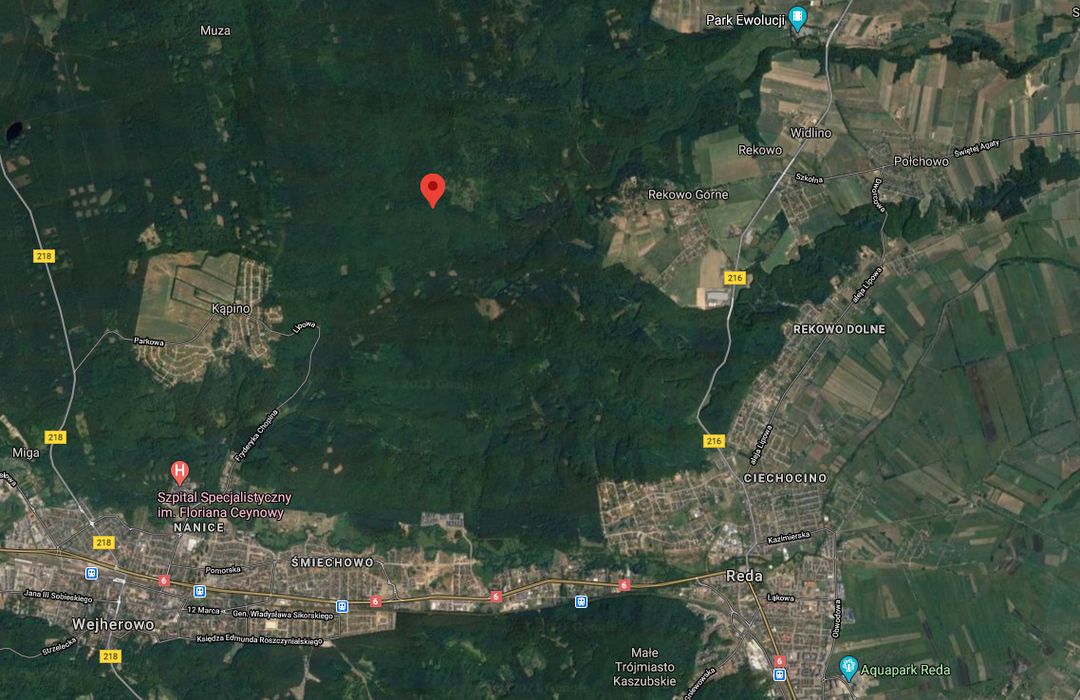  Ryc. 1. Lokalizacja bluszczu pospolitego  Źródło: https://www.google.com/maps
IV. | CECHY CHARAKTERYSTYCZNE:  Zimozielone pnącze o ciemno-zielonej barwie, osiągające imponującą wysokość i obwód.
V. | CECHY ZDROWOTNE:  Zarówno bluszcz, jak i dąb który oplata, są w dobrym stanie zdrowotnym. Jedna z odnóg bocznych bluszczu ma ślad przerwania pędu, lecz powyżej przerwania bluszcz jest w pełni zdrowy.
VI. | UWAGI:  Oznakowanie obiektu.
CEL OCHRONY
Zachowanie wartości przyrodniczych i krajobrazowych.

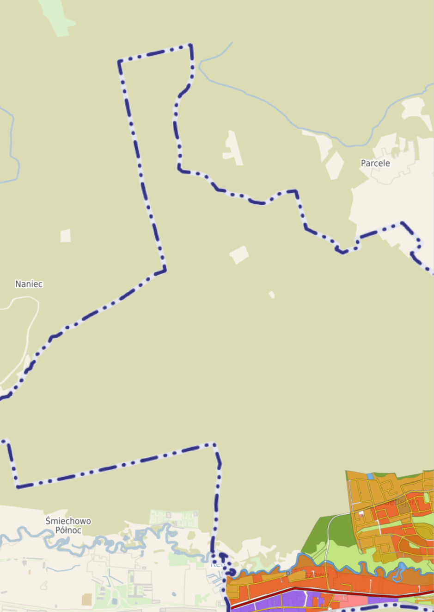
Ryc. 2. Lokalizacja bluszczu pospolitego
Źródło: reda.e-mapa.net

Uzasadnienie do
Uchwały Nr …. Rady Miejskiej w Redzie z dnia………………
w sprawie ustanowienia pomników przyrody na terenie Gminy Miasto Reda

Zgodnie z art. 6 ust. 1 pkt. 6 ustawy z dnia 16 kwietnia 2004r. o ochronie przyrody (tekst jedn. Dz. U. 2020 poz. 55 ze zm.), zwanej dalej ustawą o ochronie przyrody, jedną z form ochrony przyrody stanowią pomniki przyrody. W myśl art. 40 ww. ustawy, pomnikami przyrody definiuje się pojedyncze twory przyrody żywej i nieożywionej lub ich skupiska o szczególnej wartości przyrodniczej, naukowej, kulturowej, historycznej lub krajobrazowej oraz odznaczające się indywidualnymi cechami, wyróżniającymi je wśród innych tworów, okazałych rozmiarów drzewa, krzewy gatunków rodzimych lub obcych, źródła, wodospady, wywierzyska, skałki, jary, głazy narzutowe oraz jaskinie. Ustanowienie pomnika przyrody następuje w drodze uchwały rady gminy.
Dąb szypułkowy, o którym mowa w § 1 pkt 1 przedmiotowej uchwały, charakteryzuje się wysokimi walorami przyrodniczymi, krajobrazowymi i historycznymi, znaczącym obwodem w pierśnicy 437cm, imponującym wiekiem: ok. 300 lat oraz bardzo dobrym stanem zdrowotnym, spełniając tym samym warunki do ustanowienia go pomnikiem przyrody określone w rozporządzeniu Ministra Środowiska z dnia 4 grudnia 2017r. w sprawie kryteriów uznawania tworów przyrody żywej i nieożywionej za pomniki przyrody (Dz. U. poz. 2300). Zgodnie z ww. rozporządzeniem minimalny obwód pnia predysponujący drzewo z gatunku dąb szypułkowy do ustanowienia pomnikiem przyrody wynosi 300cm. Poza wskazanymi wyjątkowymi walorami związanymi z wiekiem i obwodem pnia dąb szypułkowy wyróżnia się pokrojem i okazałą, rozłożystą koroną.
Klon jawor, o którym mowa w § 1 pkt 2 przedmiotowej uchwały, charakteryzuje się wysokimi walorami przyrodniczymi, krajobrazowymi i historycznymi, znaczącym obwodem w pierśnicy: 268cm, wiekiem ok. 155 lat oraz bardzo dobrym stanem zdrowotnym, spełniając tym samym warunki do ustanowienia go pomnikiem przyrody określone w rozporządzeniu Ministra Środowiska z dnia 4 grudnia 2017r. w sprawie kryteriów uznawania tworów przyrody żywej i nieożywionej za pomniki przyrody (Dz. U. poz. 2300). Zgodnie z ww. rozporządzeniem minimalny obwód pnia predysponujący drzewo z gatunku klon jawor do ustanowienia pomnikiem przyrody wynosi 250cm. Jest to drzewo wyróżniające się pokrojem i okazałą koroną.
Teren, na którym rosną ww. drzewa: dąb szypułkowy i klon jawor, znajduje się w północno - zachodniej części Parku w Ciechocinie, wpisanym do gminnej ewidencji zabytków jako „Zespół Dworsko-Parkowy – Pozostałości Parku”. Na terenie tym obowiązuje m. in. zachowanie i ochrona historycznej struktury przestrzennej zespołu dworsko-parkowego oraz ochrona starodrzewu, do którego niewątpliwie należą przedmiotowe drzewa. Ustanowienie ww. drzew pomnikami przyrody przyczyni się do uwydatnienia ich wartości przyrodniczo–krajobrazowej, jak również podniesienia walorów kulturalno-historycznych samego Parku w Ciechocinie. Ponadto wpłynie to na zwiększenie świadomości proekologicznej i dbałości o lokalną przyrodę wśród mieszkańców.
Bluszcz pospolity, o którym mowa w § 1 pkt 3 przedmiotowej uchwały, charakteryzuje się imponującymi rozmiarami i wyjątkowymi walorami przyrodniczo – krajobrazowymi. Bluszcz swoim pędem o obwodzie 61cm (na wys. 130cm) oplata pień drzewa z gatunku dąb szypułkowy o obwodzie 250cm i wysokości ok. 33m. Zarówno pnącze, jak i drzewo po którym się pnie, są w dobrym stanie zdrowotnym.
Teren na którym rośnie ww. bluszcz pospolity stanowi zbiorowisko roślinne o nazwie żyzna buczyna niżowa. Jest to zbiorowisko leśne składające się z 50-letniego drzewostanu bukowego z odnowienia naturalnego. Roślinność dominująca w runie to m. in. szczawik zajęczy, marzanka wonna i zawilec gajowy. Teren ten w okresie jesiennym jest penetrowany przez grzybiarzy z uwagi na licznie występujące borowiki i podgrzybki.
W treści niniejszej uchwały określono zasady wykonywania działań w ramach czynnej ochrony pomników przyrody, a także wymagane prawem zakazy dla ww. pomników przyrody, wybrane spośród katalogu zakazów wymienionych w art. 45 ust. 1 ustawy o ochronie przyrody.
Projekt uchwały został uzgodniony z Regionalnym Dyrektorem Ochrony Środowiska w Gdańsku w trybie art. 44 ust. 3b ustawy o ochronie przyrody, pismem z dnia 22.03.2021r. znak RDOŚ-Gd-WZG.623.9.2021.MS.1.
Dąb szypułkowy i klon jawor, będące przedmiotem niniejszej uchwały cechują się wyjątkowymi walorami przyrodniczymi, potwierdzonymi wykonaną w 2020 roku ekspertyzą dendrologiczną, w związku z czym Burmistrz Miasta Redy wyszedł z inicjatywą nadania im szczególnej rangi prawnej.
Ustanowienie pomnikiem przyrody bluszczu pospolitego, zlokalizowanego w terenie Nadleśnictwa Wejherowo dokonywane jest w związku z wnioskiem Nadleśniczego Nadleśnictwa Wejherowo, podkreślającym szczególną wartość przyrodniczą tego okazu.
Ustanowienie pomnikami przyrody ww. drzew z gatunku: dąb szypułkowy i klon jawor oraz pnącza z gatunku bluszcz pospolity - poza znacznym podniesieniem ich wyjątkowych walorów przyrodniczo–krajobrazowych i wpływem na świadomość przyrodniczą mieszkańców - ma niezwykle istotne znaczenie w kształtowaniu wizerunku Gminy Miasto Reda jako samorządu dbającego o ochronę przyrody oraz własne dziedzictwo przyrodnicze i kulturalne, cechujące się wartościami historycznymi i edukacyjnymi oraz pozwoli na zachowanie tego dziedzictwa dla przyszłych pokoleń.

